

***HRVATSKI JEZIK***

-Pročitaj priču 2-3x (Č 60.)

-Usmeno odgovori na pitanja

-Odredi značajke priče

***Graditelj i njegov jedrenjak,S.L.***

**1.Tema:**

**2.Likovi(osobine)**

**-graditelj:**

**-stup:**

**-platno:**

**3.Pouka:**

**4.Plan priče:**

**-uvod:**

**-zaplet:**

**-kraj:**

***MATEMATIKA***

-Izradi zadatke u RB od 112.-114.str.

***Ponavljanje gradiva 5.razreda:***

***Kut***

**5.r. D.V.Ograđenik**

**Dobro jutro!**

**Dobar dan!**

**Nadam se da ćeš i danas biti vrijedan….**

**Ponedjeljak,18.5.2020.**

***GLAZBENA KULTURA***

1.-Poslušaj kompoziciju i zabavi se

***(s) Dječja simfonija,J.Hajdn***

***https://www.thinglink.com/scene/1309538485178204163?fbclid=IwAR2P4NKQshnSxiq35cEbx_25nKHcgnGi9gwLYEeVpe0YlS7UjTjc_PquB6o***

**2.-ponovi što smo učili iz glazbene pismenosti što je *ton,nota,dinamika ,tempo,takt,crtovlje,mjera,glazbena ljestvica…***

***PRIRODA I DRUŠTVO***

**-Pregledaj udžbenik,RB,svoju bilježnicu i prisjeti se što smo sve učili u 1.polugodištu**

***Naučio sam u 1.polugodištu***

**Nadam se skorom susretu…**

**Za sada *OSTANI DOMA …..***

**Veliki pozdrav !**

**Tvoja učiteljica Dubravka Soldo**



***HRVATSKI JEZIK***

-Pročitaj priču 2-3x (Č 72.)

-Usmeno odgovori na pitanja

-Odredi značajke priče( ●L)

-Izradi umnu mapu

***Priča o svjetioniku,I.G.***

***MATEMATIKA***

-Izradi zadatke u RB od 115.-117.str.

***Ponavljanje gradiva 5.razreda:***

***Pisano množenje višeznamenkastih brojeva jednoznamenkastim idvoznamenkastim brojem***

**5.r. D.V.Ograđenik**

**Dobro jutro!**

**Dobar dan!**

**Nadam se da ćeš i danas biti vrijedan….**

**Utorak,19.5.2020.**

**Nadam se skorom susretu…**

**Za sada *OSTANI DOMA …..***

**Veliki pozdrav !**

**Tvoja učiteljica Dubravka Soldo**

( ●L)

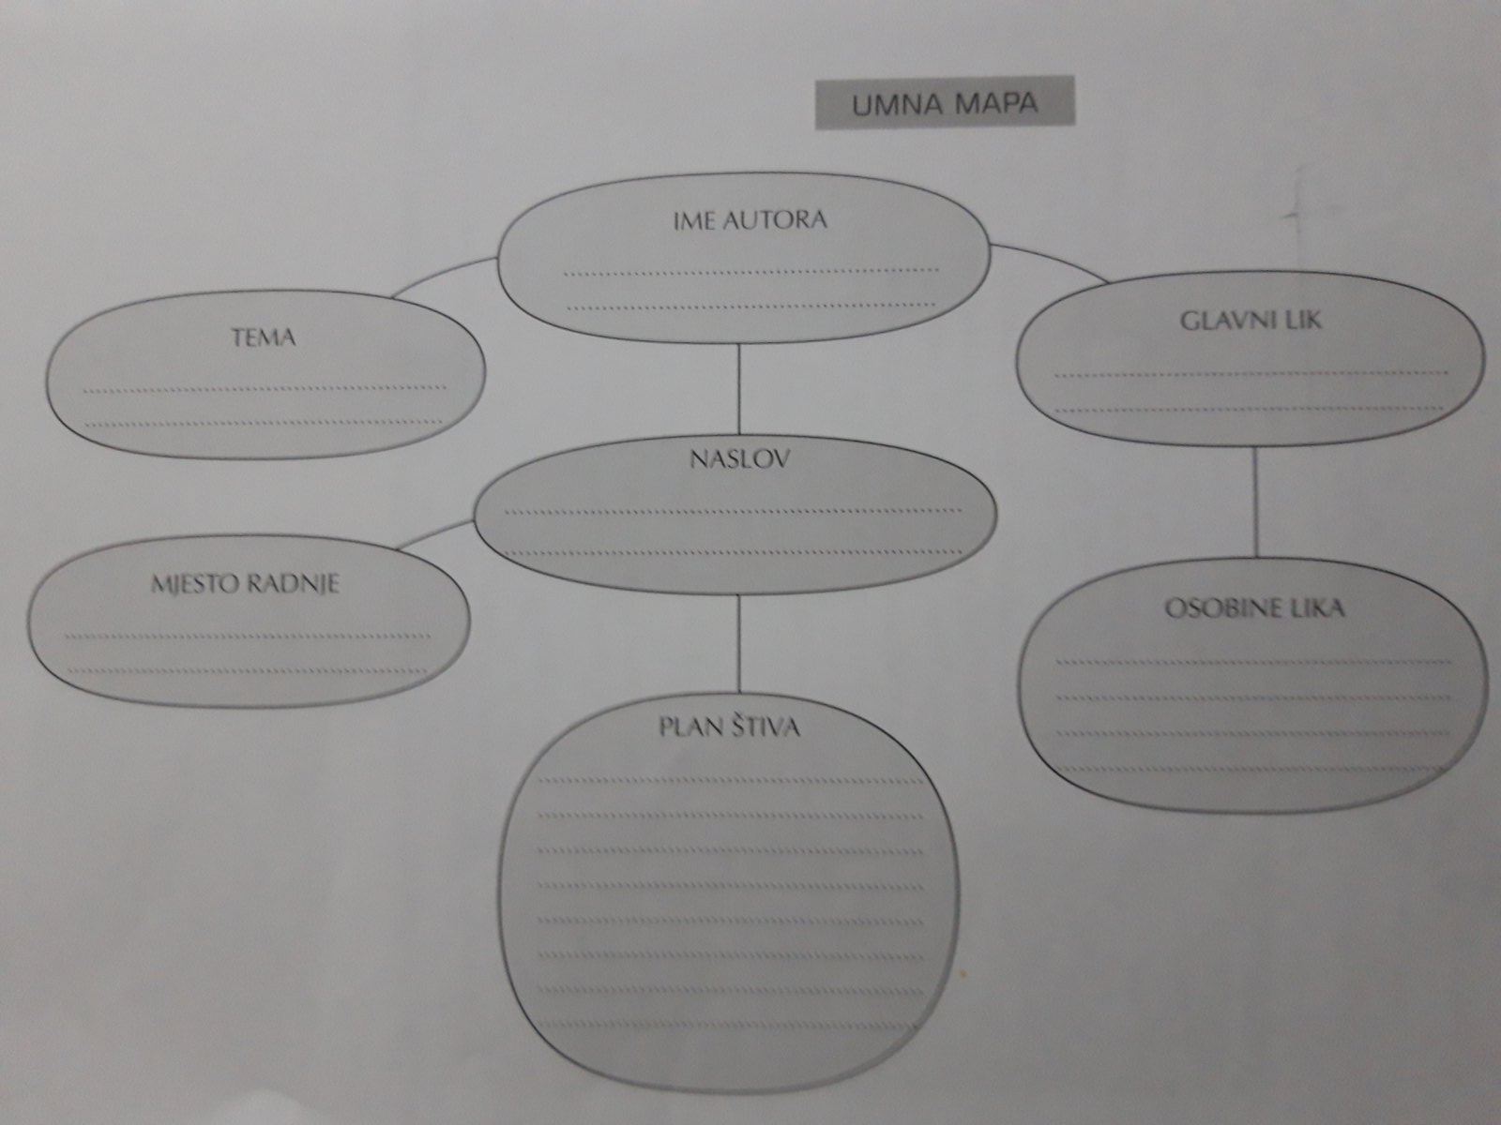



***HRVATSKI JEZIK***

-Pročitaj pjesmu 2-3x (Č 60.)

-Usmeno odgovori na pitanja

-Odredi značajke priče-pjesničke slike

-Prepiši pjesmu,podvuci imenice ,glagole i pridjeve

***Školjka,S.J.***

***MATEMATIKA***

-Izradi zadatke u RB od 118.-123.str.

***Ponavljanje gradiva 5.razreda:***

***Geometrijski likovi***

**5.r. D.V.Ograđenik**

**Dobro jutro!**

**Dobar dan!**

**Nadam se da ćeš i danas biti vrijedan….**

**Srijeda,20.5.2020.**

***PRIRODA I DRUŠTVO***

**-Pregledaj udžbenik,RB,svoju bilježnicu i prisjeti se što smo sve učili u 1.polugodištu**

**-Izradi umnu mapu**

**Nadam se skorom susretu…**

**Za sada *OSTANI DOMA …..***

**Veliki pozdrav !**

**Tvoja učiteljica Dubravka Soldo**



***HRVATSKI JEZIK***

-Prelistaj i podsjeti se što smo učili iz HJ

(rod imenica,glagolska vremena,…)

-Izradi umnu mapu

***MATEMATIKA***

-Izradi zadatke u RB od 124.-126.str.

***Ponavljanje gradiva 5.razreda:***

***Pisano dijeljenje višeznamenkastih brojeva jednoznamenkastim idvoznamenkastim brojem***

**Dobro jutro!**

**Dobar dan!**

**Nadam se da ćeš i danas biti vrijedan….**

**Četvrtak,21.5.2020.**

**5.r. D.V.Ograđenik**

**Nadam se skorom susretu…**

**Za sada *OSTANI DOMA …..***

**Veliki pozdrav !**

**Tvoja učiteljica Dubravka Soldo**



***HRVATSKI JEZIK***

-Pročitaj ( 69.-73.)

-Zapiši PISMO (73.)

-Pogledaj ppt

***Pisanje:***

***Pismo***

**5.r. D.V.Ograđenik**

**Dobro jutro!**

**Dobar dan!**

**Nadam se da ćeš i danas biti vrijedan….**

**Petak,22.5.2020.**

***PRIRODA I DRUŠTVO***

**-Pregledaj udžbenik,RB,svoju bilježnicu i prisjeti se što smo sve učili u 2.polugodištu**

***Naučio sam u 2.polugodištu***

**Nadam se skorom susretu…**

**Za sada *OSTANI DOMA …..***

**Veliki pozdrav !**

**Tvoja učiteljica Dubravka Soldo**